Gyalogtura a Budai-hegységben a Nagyszénás és környékére
2010.április 17. szombat

Találkozó: 2010. 04. 17-én (szombaton) 8:45-kor a Moszkva téren a metrókijárat előtt.
Indulás: 9 órakor
Útvonal: Nagykovácsi – S, K+, Kutya-hegy – K - Nagyszénás – Nagyszénási tanösvény – Z – Nagykovácsi
Táv: 10,3 km, Szint: 318m.

Hazaérkezés: 16 óra körül
Túravezető: Nagyné Borbély Ilona

A 61-es villamossal elmegyünk Hűvösvölgyig, onnan pedig a 63-as busszal utazunk Nagykovácsiba. A BKV bérlettel rendelkezőknek 2 db kiegészítő jegyre lesz szükségük. (155 Ft/db). Aki kocsival szeretne jönni, az Nagykovácsiban a templom előtt várjon meg minket. Számításom szerint 9:35 és 45 között érünk oda.
Mindenki hozzon magával igényének megfelelő mennyiségű élelmet.
A túrázáshoz a tavaszi időjárásnak megfelelő réteges öltözék, esőkabát és kényelmes túracipő ajánlott.
Szinttérkép:
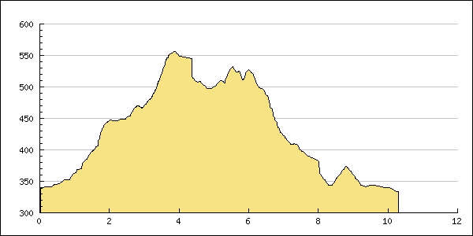
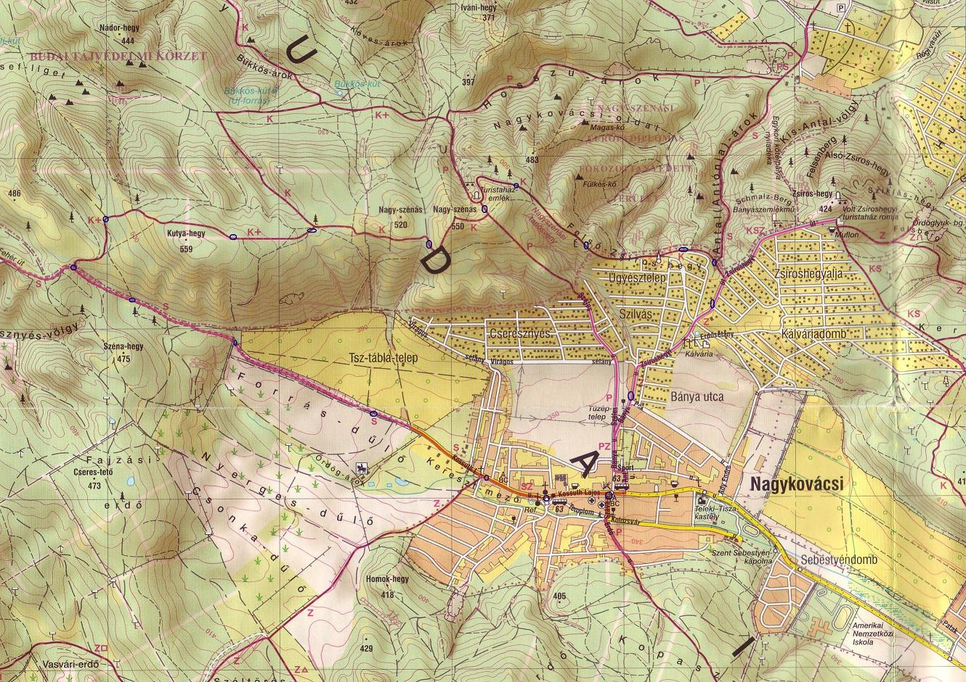

Szeretettel várok mindenkit egy kellemes tavaszi sétára.
Üdvözlettel: Nagyné Borbély Ilona Tel: 30-996-8655, e-mail: ilona.b.nagyne@gmail.com

